Министерство образования Республики Беларусь

Учреждение образования

БЕЛОРУССКИЙ ГОСУДАРСТВЕННЫЙ УНИВЕРСИТЕТ

ИНФОРМАТИКИ И РАДИОЭЛЕКТРОНИКИ

Факультет компьютерных систем и сетей

Кафедра программного обеспечения информационных технологий

Дисциплина: Базы данных (БД)

ОТЧЕТ

по лабораторной работе № 3

Тема работы: Создание инфологической модели базы данных

Выполнил

студент: гр. 151003 Барановский Р.А.

Проверил: Фадеева Е.Е.

Минск 2023

**Вариант 3(Работа авиакомпании)**

1. Перечень требований заказчика к проектируемой базе данных

1) Информация о каждом рейсе должна включать в себя: дата и время отправления(в часовом поясе места отправления), дата и время прибытия(в часовом поясе места прибытия), аэропорт отправления, аэропорт прибытия, выполняющий рейс самолет, был задержан или нет, сотрудники, присутствующие на рейсе

2) Место отправления/прибытия должно однозначно идентифицироваться

3) Информация о каждом пассажире должна включать в себя: имя, фамилию, отчество(если есть), дату рождения, номер паспорта, номер телефона, email, гражданства(может быть несколько), статусы

4) Информация о каждом работнике должна включать в себя: имя, фамилию, отчество(если есть), дату рождения, номер паспорта, номер телефона, email, гражданства(может быть несколько), национальность, статусы, занимаемые должности, зарплату

5) Статус должен содержать: название, описание

6) Для должности достаточно информации о ее названии

7) Должен быть предусмотрен черный список пассажиров с описанием причины, по которой пассажир попал в него

8) Информация о билете должна включать в себя: время приобретения, пассажира, купившего билет, цену, рейс, класс(эконом, бизнес и т.д.)

9) Необходимо предусмотреть хранение информации о самолетах авиакомпании, информация о каждом самолете должна включать в себя: серийный номер, корпорацию-производителя, дату поступления на службу, истечение срока летной годности, дату ближайшего техосмотра

2. Концептуальная(инфологическая) модель в текстовой форме(подробное описание отношений и атрибутов)

Текстовая инфологическая модель:

* Employee – *Работник (описывает работника)*:
  + id *(идентификатор работника)*
  + name (*имя*)
  + last_name (*фамилия*)
  + patronymic(*отчество*)
  + birth_date (*дата рождения*)
  + passport_number (*номер паспорта*)
  + phone_number(*номер телефона*)
  + email(*электронная почта*)
  + nationality(*национальность*)
  + salary(*зарплата*)
* Passenger – *Пассажир (описывает пассажира)*
  + id (*идентификатор пассажира)*
  + name (*имя*)
  + last_name(*фамилия*)
  + patronymic(*отчество*)
  + birth_date(*дата рождения*)
  + passport_number(*номер паспорта*)
  + phone_number(*номер телефона*)
  + email(*электронная почта*)
* Position – *Должность (описывает должность, занимаемую сотрудником)*:
  + id (*идентификатор должности*)
  + name(*название*)
* Status – *Статус работника/пассажира (описывает статус, имеющийся у работника/пассажира(например, женат/не женат, имеет/не имеет детей и т.д.))*:
  + id (*идентификатор статуса*)
  + name (*название*)
  + description (*описание*)
* City – *Город (описывает город)*
  + id (*идентификатор города*)
  + name (*название города*)
* Country – *Страна* (*описывает страну*)
  + id (*идентификатор страны*)
  + name (*название страны*)
* Location – *Местоположение (однозначно идентифицирует местоположение(город и страна))*:
  + id (*идентификатор местоположения*)
  + country_id (*идентификатор страны*)
  + city_id(*идентификатор города*)
* Airport – *Аэропорт* (*описывает аэропорт*)
  + id (*идентификатор аэропорта*)
  + name (*название аэропорта*)
  + location_id(*идентификатор местоположения*)
* Plane – *Самолёт* (*описывает самолёт*)
  + id (*идентификатор самолёта, он же серийный номер самолёта*)
  + manufaction_corporation_id (*корпорация-производитель*)
  + serve_from (*дата поступления на службу*)
  + expire_at (*дата истечения срока летной годности*)
  + next_technical_inspection (*дата ближайшего тех. осмотра*)
* Corporation – *Корпорация* (*описывает корпорацию-производителя самолёта*)
  + id (*идентификатор корпорации*)
  + name (*название*)
* Flight – *Рейс* (*описывает рейс*)
  + id (*идентификатор рейса*)
  + departure_date (*дата и время отправления*)
  + departure_airport_id (*аэропорт отправления*)
  + arrival_date (*дата и время прибытия*)
  + arrival_airport_id (*аэропорт прибытия*)
  + plane_id (*выполняющий рейс самолёт)*
  + is_delayed (*был ли задержан*)
* Black_list – *Чёрный список* (*описывает чёрный список пассажиров*)
  + id (*идентификатор записи чёрного списка*)
  + passenger_id (*идентификатор пассажира*)
  + description (*описание причины занесения в чёрный список*)
* Ticket – *Билет* (*описывает пассажирский билет*)
  + id (*идентификатор билета*)
  + purchase_time (*время приобретения билета*)
  + passenger_id (*идентификатор пассажира*)
  + price (*цена билета*)
  + flight_id (*идентификатор рейса*)
  + class_id (*идентификатор класса*)
* Class – *Класс* (*описывает класс билета(эконом, бизнес, т.д.)*)
  + id (*идентификатор класса*)
  + name (*название*)

Таблица 1 – Инфологическая модель

|  |  |  |  |  |
| --- | --- | --- | --- | --- |
| Отношение  (имя на русском языке и латиницей) | Описание | Основные атрибуты | Краткое описание связей с другими отношениями | Особенности |
| Employee  Работник | Описывает работника | id *(идентификатор работника, PK)*  name (*имя*)  last_name (*фамилия*)  patronymic(*отчество*)  birth_date (*дата рождения, с точностью до дня*)  passport_number (*номер паспорта*)  phone_number(*номер телефона*)  email(*электронная почта*)  nationality(*национальность, FK*)  salary(*зарплата*) | Связана с сущностью страна | id – искусственный первичный ключ |
| Passenger  Пассажир | Описывает пассажира | id *(идентификатор пассажира, PK)*  name (*имя*)  last_name (*фамилия*)  patronymic(*отчество*)  birth_date (*дата рождения, с точностью до дня*)  passport_number (*номер паспорта*)  phone_number(*номер телефона*)  email(*электронная почта*) | Связана с сущностью страна | id – искусственный первичный ключ |
| Position  Должность | Описывает должность | id *(идентификатор должности, PK)*  name (*название*) | Связана с сущностью работник | id – искусственный первичный ключ |
| Status  Статус | Статус работника/ | id *(идентификатор статуса, PK)* | Связана с сущностью | id – искусственный |

Продолжение таблицы 1

|  |  |  |  |  |
| --- | --- | --- | --- | --- |
|  | пассажира | name(*название*)  description(*описание*) | работник и пассажир | первичный ключ |
| City  Город | Описывает город | id *(идентификатор города, PK)*  name (*название*) | Связана с сущностью местоположе-  ние | id – искусственный первичный ключ |
| Country  Страна | Описывает страну | id *(идентификатор страны, PK)*  name (*название*) | Связана с сущностями местоположе-  ние, работник, пассажир | id – искусственный первичный ключ |
| Location  Местополо-  жение | Описывает местополо-  жение | id *(идентификатор местоположения, PK)*  сountry_id(*идентификатор*  *страны, FK*)  city_id(*идентификатор города, FK*) | Связана с сущностями страна, город, аэропорт | id – искусственный первичный ключ |
| Airport  Аэропорт | Описывает аэропорт | id *(идентификатор аэропорта, PK)*  name(*название*)  location_id(*идентификатор местоположения, FK*) | Связана с сущностью рейс | id – искусственный первичный ключ |
| Plane  Самолёт | Описывает  самолёт | id *(идентификатор самолета, PK)*  manufaction_corporation_id  (*корпорация-производитель, FK*)  serve_from(*дата поступления на службу*)  expire_at(*дата истечения срока летной годности*)  next_technical_inspection (*дата ближайшего тех.осмотра*) | Связана с сущностями корпорация, рейс | id – серийный номер самолёта |
| Corporation  Корпорация | Описывает корпорацию-производите-ля самолёта | id *(идентификатор корпорации, PK)*  name (*название*) | Связана с сущностью самолёт | id – искусственный первичный ключ |
| Flight  Рейс | Описывает рейс | id *(идентификатор рейса, PK)*  departure_date (*дата и время отправления,* | Связана с сущностями билет, самолет, аэропорт | id – искусственный первичный |

Продолжение таблицы 1

|  |  |  |  |  |
| --- | --- | --- | --- | --- |
|  |  | *с точностью до минуты)*  departure_airport_id *(идентификатор аэропорта отправления, FK)*  arrival_date *(дата и время прибытия, с точностью до минуты)*  arrival_airport_id *(идентификатор аэропорта прибытия, FK)*  plane_id (*выполняющий рейс самолёт, FK*)  isDelayed(*был ли задержан*) |  | ключ |
| Ticket  Билет | Описывает пассажирский билет | id *(идентификатор билета, PK)*  purchase_time  (*время приобретения билета*)  passenger_id(*идентифика-тор пассажира, FK*)  price(*цена*)  flight_id (*идентификатор рейса, FK*)  class_id (*идентификатор класса, FK*) | Связана с сущностями пассажир, рейс, класс | id – искусственный первичный ключ |
| Class  Класс | Описывает класс билета | id *(идентификатор класса, PK)*  name (*название*) | Связана с сущностью билет | id – искусственный первичный ключ |

3. Концептуальная(инфологическая) модель в UML-форме

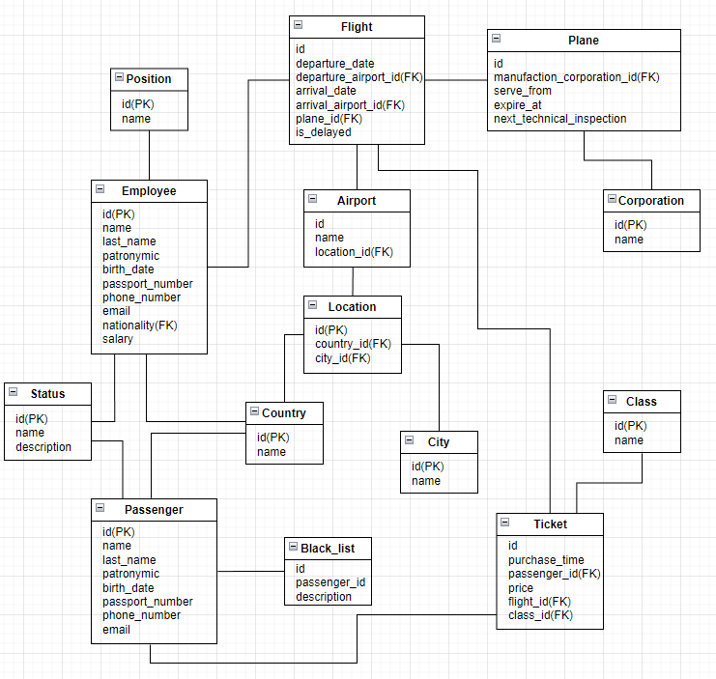

Рисунок 1 – Инфологическая модель в UML-форме